Téma: Západná Európa- Írsko
Foto: internet
Opakovanie: Spojené kráľovstvo (Veľká Británia „Anglicko“)
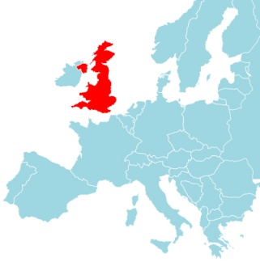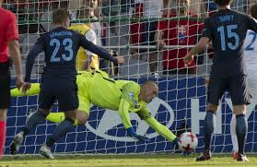
Spojené kráľovstvo je ostrovný štát. Je kráľovstvom. Kráľovná sa volá Alžbeta 2.
Hlavné mesto je Londýn. V Londýne môže nájsť poschodové autobusy a zvon Big Ben. Londýn je najväčší anglický prístav pre lode. V Londýne nájdeme veľa pamiatok.
Populárne športy sú futbal, jazdecké dostihy a golf.
V Londýne vznikla aj znám kniha Harry Potter.

Západná Európa- Írsko
Írsko je ostrovný štát. Volajú ho zelený ostrov.
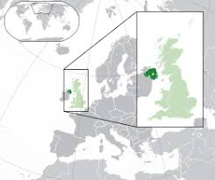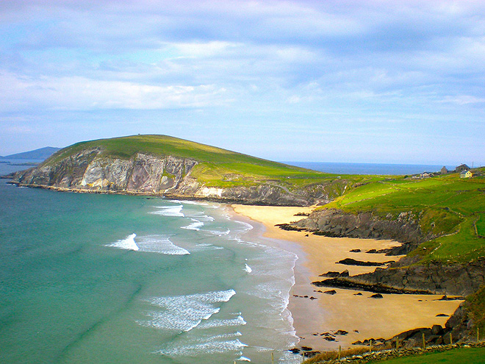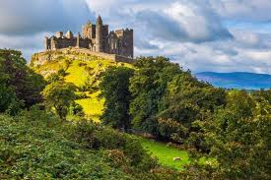
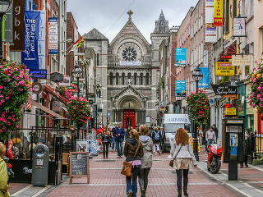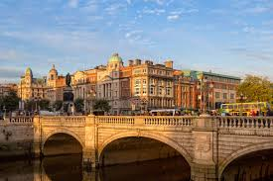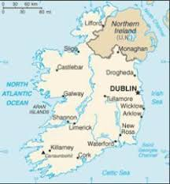
Hlavné mesto sa volá Dublin (dablin). Dublin je veľmi staré mesto.
V Írsku vyrábajú známe pivo Guiness (gines) a brúsené sklo.
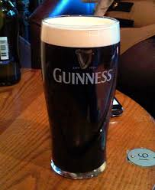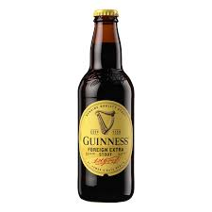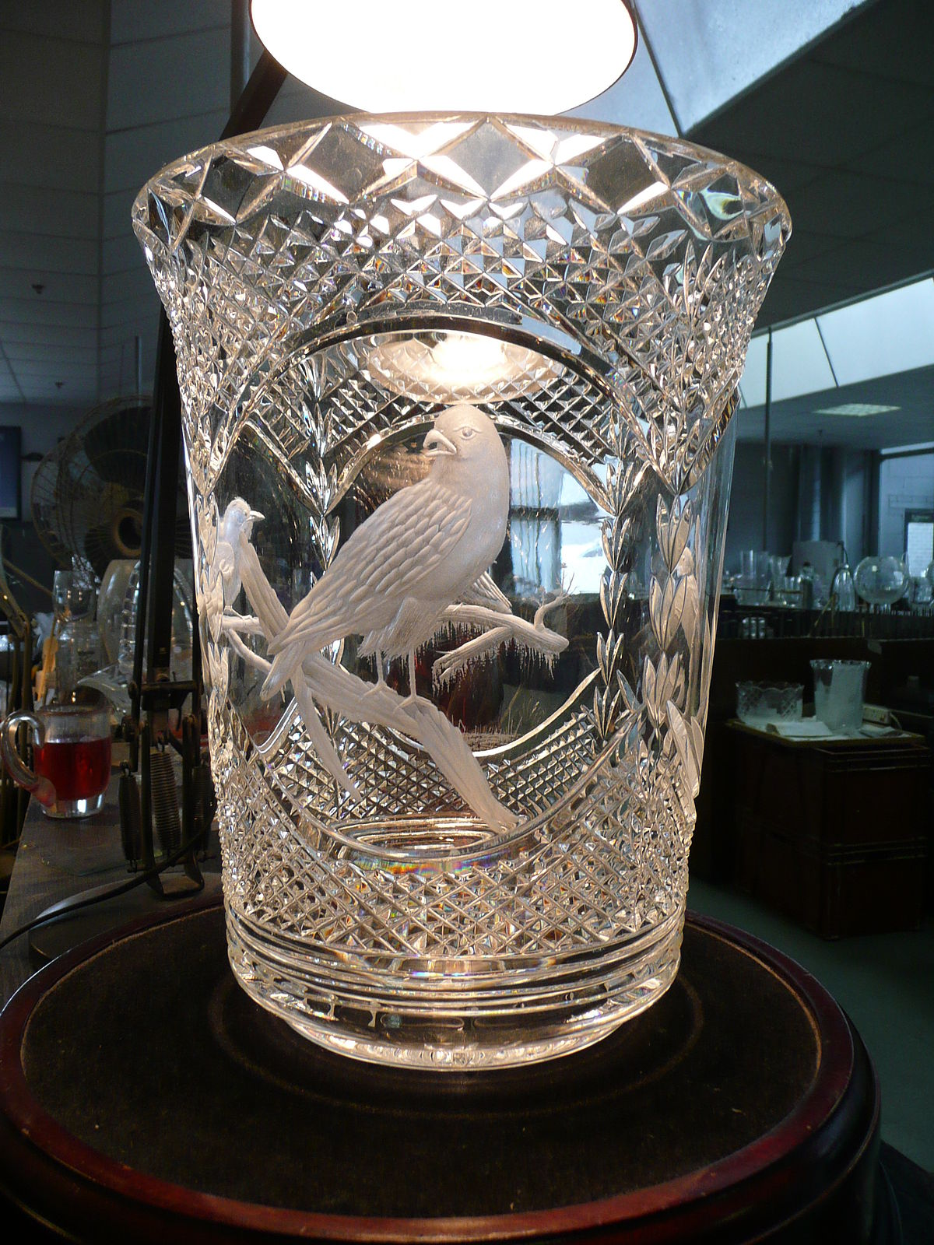

Podľa obrázku povedz, čo sa pestuje a chová v Írsku.
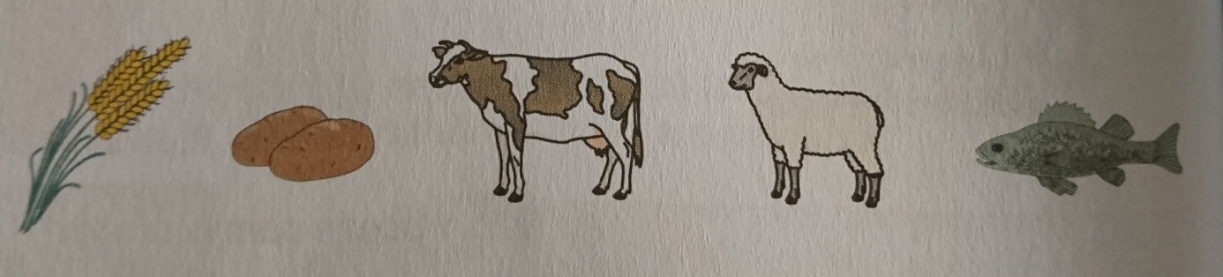

BIOLÓGIA
Téma: Polia- obilniny
OPAKOVANIE: Polia
Na poliach sa pestujú úžitkové rastliny. Preto ich voláme úžitkové, lebo máme z nich úžitok. Napríklad: pšenica, raž, cukrová repa, slnečnica, jačmeň, ovos, zemiaky, ľan.
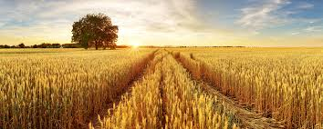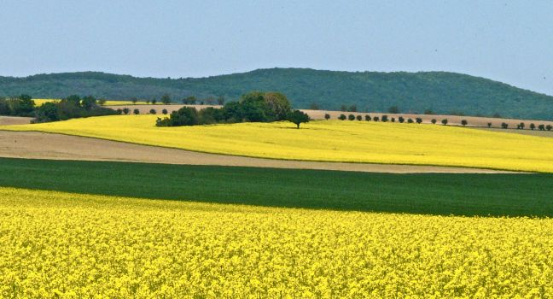

Polia- obilniny
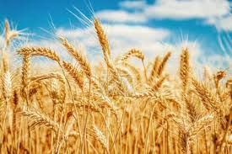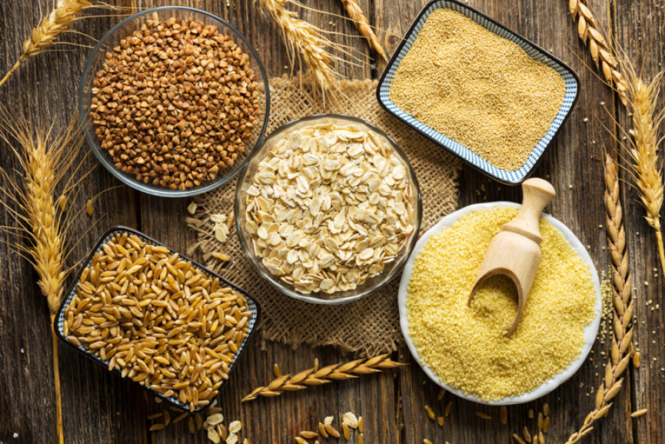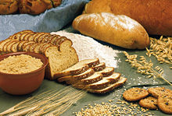
Obilniny
Ľudia si ich vypestovali z divo rastúcich rastlín. Dnes sú pre nás dôležitou výživou. Slúžia aj ako krmivo pre zvieratá.

Pozrite si obrázok nižššie, z ktorých časti je zložené telo obilniny: kvet a plod, list, stonka, koreň. Súkvetie sa volá klas, a plody sa volajú zrná.

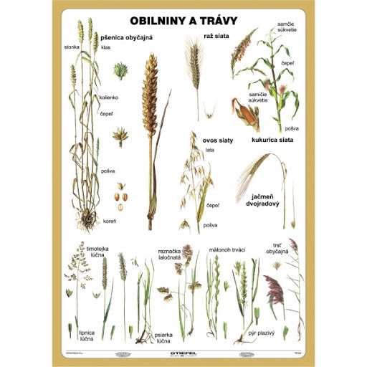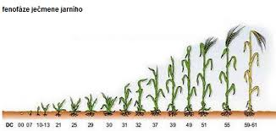
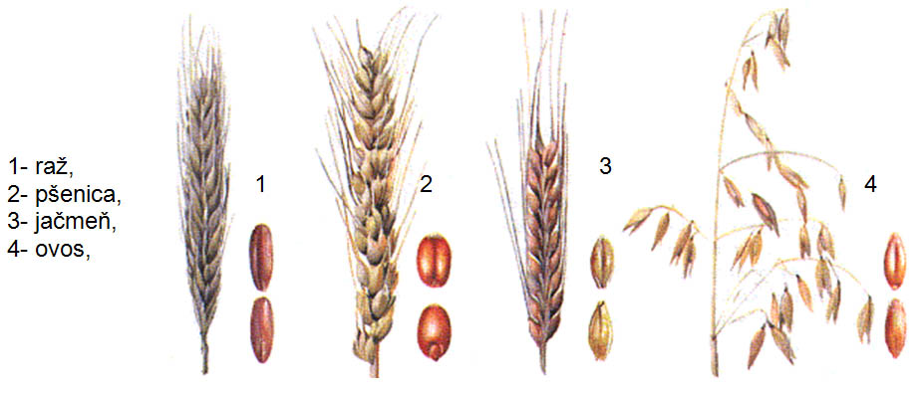
Pšenica- na svoj rast potrebuje teplo a úrodnú pôdu. Melie sa z nej múka aj krupica. Vyrába sa z nej pečivo, biely chlieb, koláč.
Raž- seje sa na jeseň. Prezimuje a na jar vyklíči. Rastie aj v horších podmienkach. Z ražnej múky sa vyrába tmavý chlieb aj pražené zrno ako náhrada káva (caro).
Jačmeň- dozrieva aj v chladnejších oblastiach. Vyrába sa z neho slad na pivo aj krúpy.
Ovos- jeho súkvetie voláme metlina kláskov. Znáša chudobnú pôdu a chladné podnebie. Slúži ako krmivo pre kone, ale aj na výrobu napríklad ovsených vločiek.
Kukurica- vyžaduje dobre pohnojenú pôdu, súkvetie kukurice je šuľok. Dozreté sú krmivom napríklad pre prasatá, kravy, sliepky, kačky...
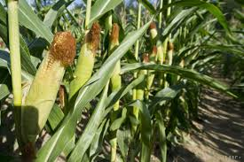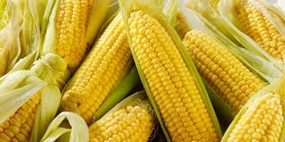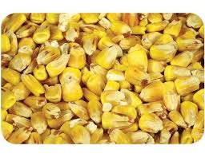

Ryža- rastie na poliach zaplavených vodou. Je potravinou takmer pre polovicu ľudí na zemi.
